 I N F O R M A T I O N
Date : 01/07/2019 | Référence : DMGP-INF/19.013
Emetteur : | Destinataire(s) :
Nom : Patrick MAZOYER 03 88 52 58 81  Dir/Dept/Service : Marché Gestion Privée | Réseau commercial  Gestion Privée
Rédacteurs : | Copie(s) pour information :
Nom : Claude MAUSY 06 34 19 47 36  Nathalie CASSAN 03 88 52 57 03 | Direction Marketing et Animation  Directions Fonctionnelles  Direct Ecureuil Est  MyAssistance  Département Conformité
Processus :
Nom du Processus : Gestion Privée | Pilote du Processus : Patrick MAZOYER

Objet : SCPI EPARGNE FONCIERE

QS0007505249

Informations Essentielles

Offre commercialisable par :  - Territoire Lorraine-Champagne-Ardenne :  -Territoire Alsace : |  |  | CAGP, DAGP, DT, DA*, DAA* et GCP*, Banquier Privé  CAGP, DAGP, Banquier Privé  * dans la limite de 50.000€ par souscription
Dates de commercialisation |  |  | du 01 juillet 2019 au 14 décembre 2019 (16/11/2019 pour les souscriptions manuelles WebAssur)
Famille de produit et type de placement |  |  | SCPI à capital variable  Le produit présente un risque de perte en capital en cours de vie et à l’échéance. Le capital n’est pas garanti.
Durée d’investissement recommandée |  |  | Minimum 9 ans
Eligibilité contrats |  |  | BPCE Vie : en gestion libre et en parallèle des orientations de gestion sur les contrats Millevie Premium, Millevie Capi et Millevie Infinie
Catégorie client |  |  | C1 (novice) C2 (initié), C3 (confirmé), C4 (expert)  Commercialisation interdite auprès des US Persons
Profil de risque client cible |  |  | R2 (risque modéré)
Niveau de Risque (SRI) |  |  | 3/7
Objectif d’investissement |  |  | L’investissement sur le support SCPI EPARGNE FONCIÈRE au sein du contrat d’assurance vie ou de capitalisation permet d’accéder à l’investissement immobilier indirect en contrepartie d’un risque de  perte en capital pouvant être total et d’une durée de placement recommandée de 9 ans. Le ou les adhérent(s)/souscripteur(s) supporte(nt) le risque de variation de la valeur liquidative de l’ensemble des supports financiers en unités de compte faisant l’objet d’un désinvestissement entre la date de la demande et la date de désinvestissement effectif des supports en unités de compte concernés  Cet investissement destiné aux personnes physiques permet de «valoriser son capital », « préparer sa retraite » et « percevoir des revenus complémentaires »
 | Documents à numériser | Synthèse Epargne – conseil de la banque  Bulletin de souscription  Questionnaire de Compétence Financière QCF/QR
 | Complétude et conformité DRC | Obligatoire

Enveloppe | 7 450 000€

Commission d’achat / de rachat | - Commission de souscription : 7,5% dont 3% à la CEGEE en tant que distributeur  - Commission de rachat : néant

L’investisseur s’expose aux risques de perte en capital total avec aucune garantie de performance. En effet, il existe un risque que les SCPI ne soient pas investies en permanence sur les marchés immeubles les plus performants et aux cycles conjoncturels liés à l’économie générale et à l’évolution des taux longs notamment sur le marché des actifs de bureau. A cela s’ajoute le risque lié au crédit.
La SCPI EPARGNE FONCIERE est un produit de placement immobilier d’une durée de placement minimum recommandée de 9 ans, éligible aux contrats Assurance Vie «Haut De Gamme et Gestion Privé de BPCE VIE ».

L’investissement sur ce support comporte des risques :

- Profil de risque et de rendement

Le capital et le rendement de la SCPI Epargne Foncière ne sont pas garantis. Ils peuvent évoluer à la hausse comme à la baisse. Les principaux facteurs de risques propres à la SCPI sont les suivants :

- Les risques généraux : la gestion discrétionnaire mise en place dans le cadre des SCPI repose sur l’anticipation de l’évolution des différents marchés immobiliers. Aussi il existe un risque que les SCPI ne soient pas investies en permanence sur les marchés ou immeubles les plus performants.
- Le risque immobilier/risque de marché : les investissements réalisés par les SCPI seront soumis aux risques inhérents à la détention d’actifs immobiliers étant précisé que, par exemple, le marché des actifs de bureaux est marqué par des cycles conjoncturels liés à l’économie générale et à l’évolution des taux longs. A cet égard, les SCPI ne présentent aucune garantie en capital ou de performances. L’investissement sur le SCPI est donc exposé à un risque de perte en capital, notamment en cas de sortie du support.
- Le risque lié au crédit : le financement bancaire souscrit pour la SCPOI s’accompagne d’engagements contractuels dont le respect rendrait la dette exigible. En outre, il peut augmenter le risque de perte en cas de dévalorisation des actifs et peser sur la distribution de la SCPI. Dès lors, le montant du capital qui sera perçu lors de la cession des parts ou, le cas échéant, lors de la liquidation de la SCPI, sera subordonné au remboursement du montant en cours ou intégral préalable de l’emprunt contracté par la SCPI.

- Risque de perte en capital

Il existe des risques à investir sur les supports financiers en unités de compte. La valeur de ces derniers est exposée à des fluctuations à la hausse ou à la baisse, dont l’amplitude peut varier en fonction de la nature de l’unité de compte et en fonction de l’évolution des marchés immobiliers et financiers.
L’assureur ne s’engage que sur le nombre et non sur la valeur de ces unités de compte, le risque de fluctuation est intégralement supporté par l’(les) adhérent(s)/souscripteur(s). De ce fait ni le capital ni les revenus ne sont garantis.
L’adhérent ou le souscripteur prend un risque de perte en capital pouvant être totale en cas de achat, d’arbitrage, d’arrivée au terme pour les contrats de capitalisation ou en cas de décès lorsque la garantie plancher proposée uniquement dans les contrats d’assurance-vie ne peut pas s’appliquer.

- Risque de liquidité

La SCPI n’étant pas un produit coté, elle présente une liquidité moindre comparée aux actifs financiers. Les conditions de cession (délais, prix) peuvent ainsi varier e en fonction de l’évolution à la hausse comme à la baisse du marché de l’immobilier et du marché des parts de SCPI.

La SCPI Epargne Foncière n’est pas éligible aux options d’arbitrages automatiques des contrats.
La SCPI Epargne Foncière n’est pas éligible aux plans de versements programmés et de rachats partiels programmés

Ce produit doit être commercialisé en face à face et s’adresse à la clientèle Gestion Privée (GP) et Patrimoniale (HDG).

1-PRESENTATION DE LA SOCIETE DE GESTION ET DE LA SCPI EPARGNE FONCIERE

La Française Real Estate Managers appartient au Groupe La Française qui développe ses expertises spécifiques depuis plus de 40 ans. Ancrée sur 4 pôles d’activité (valeurs mobilières, Immobilier, solutions d’investissement et financement direct de l’économie, La Française intervient auprès d’une clientèle institutionnelle et patrimoniale. Constituée de 566 collaborateurs, La Française gère 64 milliards d’€ d’actifs et elle est mondialement représentée. Son actionnariat majoritaire est constitué par le Crédit Mutuel Nord Europe.

La SCPI EPARGNE FONCIERE a pour objectif une distribution régulière de revenus aux associés en constituant, directement ou indirectement, un patrimoine diversifié principalement constitué de locaux à usage de bureaux (77%), de locaux commerciaux (19%), de locaux d’activités et d’entrepôts.
En terme de répartition géographique, le patrimoine de la SCPI EPARGNE FONCIERE est majoritairement investi à Paris et sa région (68%), pour 23 % en province, 6,6 % en Allemagne et accessoirement en Irlande et aux Pays-Bas. L’Assemblée Générale de la SCPI valide annuellement le montant de dividendes à distribuer aux associés, dont dépendent les revenus distribués aux adhérents/souscripteurs de contrats d’assurance vie ou de capitalisation ayant investis sur cette unité de compte.

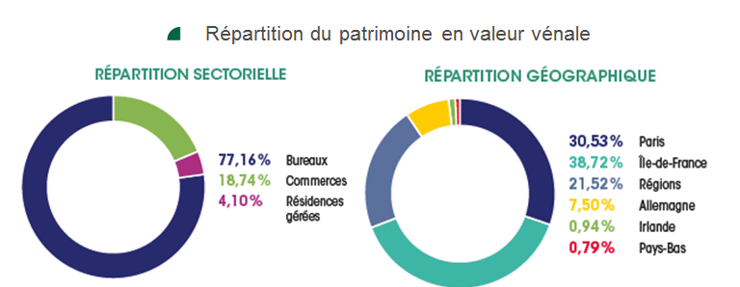

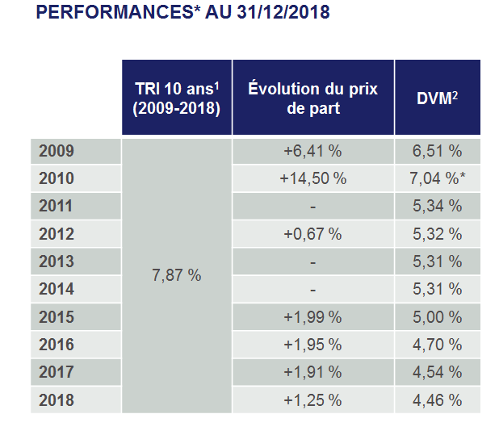

(*) Les performances passées ne sont pas un indicateur fiable des performances futures

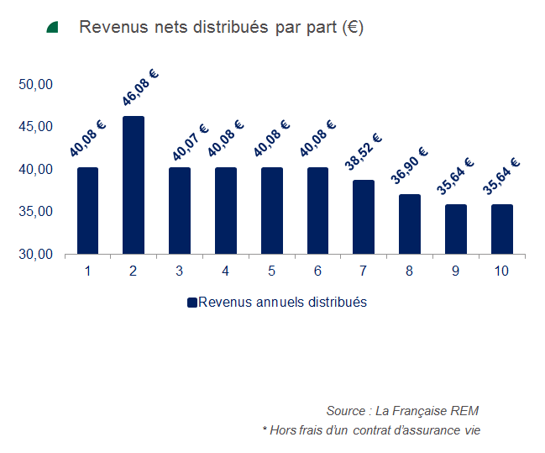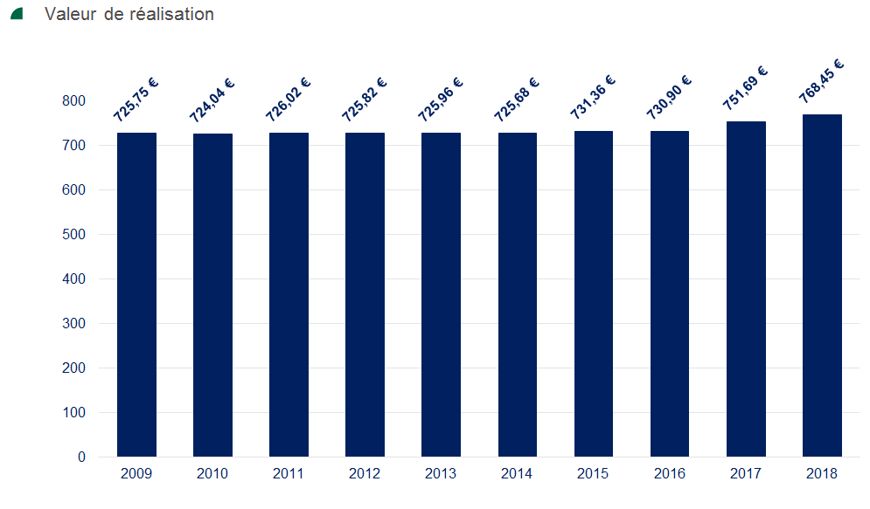

L’investissement sur le support SCPI EPARGNE FONCIÈRE au sein du contrat d’assurance vie ou de capitalisation permet d’accéder à l’investissement immobilier indirect en contrepartie d’un risque de perte en capital pouvant être total et d’une durée de placement recommandée de 9 ans. Le ou les adhérent(s)/souscripteur(s) supporte(nt) le risque de variation de la valeur liquidative de l’ensemble des supports financiers en unités de compte faisant l’objet d’un désinvestissement entre la date de la demande et la date de désinvestissement effectif des supports en unités de compte concernés.

2- CARACTERISTIQUES DE LA SCPI

Code | QS0007505249
Emetteur | La Française REM
Devise | Euro (€)
Période de souscription | Du 1er juillet 2019 au 14 décembre 2019
Valeur de souscription | 810 € au 31/12/2018 (commission de souscription incluse)
Valeur de rachat/retrait | 749,25 € au 31/12/2018
Frais | Frais propres au contrat d’assurance vie/de capitalisation :  - Sur Versements : Tarification selon produit concerné  - De Gestion : Prélevés mensuellement par réduction du nombre d’unités de compte et tarification selon produit  - D’Arbitrage : Prélevés sur le montant arbitré et selon les conditions de chaque produit.   Premier arbitrage de l’année civile gratuit pour l’ensemble des produits.
Commission de souscription / de rachat | SPECIFIQUE AUX SUPPORTS SCPI (toutes SCPI confondues), la commission de souscription vient s’appliquer au montant de l’investissement net de frais sur cotisation et arbitrage. Elle s’ajoute donc aux frais sur cotisation et frais d’arbitrage prélevés au titre du contrat d’assurance vie ou de capitalisation.  - Commission de souscription : 7,5% dont 3 % commissionnement réseau de CE  - Commission de rachat : néant
Dividende | Le dividende est versé chaque trimestre à compter de la date d’acquisition sans application du délai de jouissance  - Réinvestissement automatique du dividende sur le fonds euros du contrat.  La distribution de revenus est subordonnée à la décision de l’Assemblée Générale des associés.
Conditions de sortie | - Renonciation,  - Rachat partiel ou total,  - Arbitrage  - Décès (assurance vie)  - Terme du contrat (capitalisation)  En cas de sortie avant l'échéance, le client peut subir une perte en capital pouvant être totale
Eligibilité | Contrats d’assurance vie BPCE VIE :  - MILLEVIE Premium (En gestion libre et en parallèle de l’orientation de gestion, et hors PEP)  - MILLEVIE Infinie (En gestion libre et en parallèle de l’orientation de gestion, et hors PEP)  - MILLEVIE Capi (En gestion libre et en parallèle de l’orientation de gestion)  La SCPI Epargne Foncière n’est pas éligible aux options d’arbitrages automatiques des contrats.  La SCPI Epargne Foncière n’est pas éligible aux plans de versements programmés et de rachats partiels programmés
Durée d’investissement conseillée | 9 ans (En conséquence, l’investissement sur la SCPI est réservé aux adhérent(s)/souscripteur(s) qui, compte tenu de leur âge au moment de l’investissement, sont en mesure de le conserver pendant cette durée de 9 ans au moins) (75 ans maximum)
Devoir de conseil | - Vérifier OBLIGATOIREMENT l’adéquation du produit avec le profil investisseur du client, à défaut le mettre en garde.
Recommandations auprès des clients | Le poids des supports immobiliers (OPCI et SCPI) ne doit pas dépasser 30% de l’encours du client avec un maximum de 20% au titre des SCPI, sans que le montant des SCPI ne dépasse 200 000 € par contrat et par client.  Le plafond de 200 000 € s’entend par client tous contrats d’assurance vie confondus.
Périodicité de valorisation | Les valeurs de souscription et de rachat sont en principe fixées une fois par an (sauf exception d’une expertise annuelle qui pourrait les modifier en cours d’année).  Nota bene : les demandes de versements et d’arbitrages seront réalisées sur la base de la valeur de retrait (1).  ⁽¹⁾ La valeur ou prix de retrait correspond au prix de souscription du moment diminué de la commission de souscription de 7,50 %. Le prix de souscription est établi sur la base de la valeur de reconstitution telle que définie à l’article L.214-109 du Code monétaire et financier. Tout écart de plus ou moins 10 % entre le prix de souscription et la valeur de reconstitution des parts devra être notifié et justifié par la société de gestion à l’Autorité des Marchés Financiers. La valeur nominale majorée de la prime d’émission constitue le prix de souscription.
Fiscalité/Revenus | Fiscalité de l’assurance vie et de la capitalisation
 | BPCE VIE
Opérations réalisables | MyAssur du 01/07/2019 au 14/12/2019  Adhésion/souscription directe  Versement complémentaire  Arbitrage depuis :  - le support en euros du contrat,  - les UC permanentes  - Un support temporaire en  unités de compte échu présents dans le  contrat MILLEVIE | WebAssur du 01/07/2019 au 16/11/2019  Adhésion directe avec clause bénéficiaire en rédaction libre/Démembrée pour tous profils clients  Adhésion &Versement complémentaire  Pour les personnes protégées, les Personnes Politiquement Exposées et dans le cadre de :  - L’Epargne Handicap  - De contrat démembré  - De blocages contentieux Assureur
 | - Accès impossible depuis les versements programmés
Garantie | Pas de garantie en capital  En cas de décès : Epargne Foncière bénéficie de la garantie plancher en cas de décès, uniquement pour les contrats d’assurance vie MILLEVIE Premium et MILLEVIE Infinie.

Les opérations manuelles sous WebAssur pourront être saisies jusqu’au 16/11/2019 inclus.

3- MODALITES DE COMMERCIALISATION

Il convient d’être particulièrement vigilant lors de la commercialisation de la SCPI EPARGNE FONCIERE. Le devoir de conseil doit donc être en parfaite adéquation avec la situation et les objectifs du client.

Avant de conseiller ce fonds au client :
- Il convient de tenir compte de sa connaissance, de son expérience en matière financière, de ses exigences et ses besoins, de son appétence aux risques et de son horizon de placement et de sa capacité à subir des pertes. Il est impératif d’actualiser le QCF/QR.
EPARGNE FONCIERE peut être commercialisé auprès de clients C1 à C4

- Il est obligatoire de remettre au client préalablement à la souscription la documentation précontractuelle à savoir « document d’informations clés »

- il est indispensable d’attirer particulièrement l’attention du client sur :
- Les caractéristiques de la SCPI
- Les risques liés au produit, à savoir un risque de perte en capital
- La durée de placement recommandée de 9 ans
- La SCPI EPARGNE FONCIERE s’adresse aux investisseurs qui sont prêts à prendre un risque de perte en capital et qui n’ont pas besoin de leurs liquidités jusqu’à la maturité. L’investissement qui sera réalisé par le client devra être limité à un pourcentage raisonnable de ses avoirs.
- La durée de placement de ce produit étant de 9 ans, le support doit être proposé à des clients dont l'âge est compatible avec la date d'échéance prévue eu égard au risque lié à une sortie anticipée avant l’échéance (âge maximum recommandé 75 ans).
- Dans le cas d’une non-adéquation des solutions proposées/retenues par rapport aux objectifs et profil du client, ou en cas de refus de conseil par le client, des mises en garde appropriées sont formalisées au client via le parcours Léa.
- LEA : Il est rappelé que la souscription devra obligatoirement s’effectuer par l’intermédiaire de LEA (transaction 0174).
Il convient de saisir sur l’outil :
But : Valoriser toute mon épargne, Préparer ma retraite, percevoir des revenus complémentaires
Durée : LT (> 9 ans)
Risque : R2 (commercialisable à la marge sur les autres profils de risque dans le respect des proportions de diversification du client)

- Documents à remettre obligatoirement aux clients, quelle que soit l’opération :

- La Fiche d’Information Assurance Vie du support SCPI Epargne Foncière
- La Note d’Information /Statuts de la SCPI
- La Plaquette Commerciale Epargne Foncière
- La SYNTHESE EPARGNE : vérifier qu’il a été complété, signé par le client et le conseiller, archiver l’exemplaire caisse et remettre un exemplaire au client
- Le QCF/QR en cas d’actualisation
- Bulletin de souscription

- ARCHIVAGE ET NUMERISATION :

Actes | Documents | Source | Archivage  numérique | Archivage  physique
Souscription SCPI EPARGNE FONCIERE dans un contrat d’assurance vie | Bulletin de souscription | MyAssur | Non | Oui  Enveloppe « Assurance Vie – Gamme BPCE Vie» pour l’ex-CELCA et pochette jaune I-Datech pour l’ex -CEA
 | Synthèse Epargne Conseil de la Banque | 0174 | Oui | Oui  Enveloppe Archivage direct documents numérisés Agence
 | Questionnaire compétence financière du client sur les instruments financiers (QCF/QR) | 0174 | Oui | Oui  Enveloppe Archivage direct documents numérisés Agence

L’ensemble des documents est disponible sous la rubrique des commerciaux (RDC), notamment le kit réseau.

